logo

Stations > Toutes les stations > Afficher station BELLECOUR

|  |  |  |  |  |  |
| --- | --- | --- | --- | --- | --- |
| Numéro Station | Nom | Rue | Nb Attaches | Vélos Dispo | Attaches dispo |
| 2001 | Bellecour | 1 rue de la Barre | 18 | 16 | 1 |

Liste des vélos dispo + infos principales du vélo || lors du clique 🡪 visualiserInfoVelo

|  |  |  |  |
| --- | --- | --- | --- |
| Numéro Vélo | Modèle | Accessoire | ETAT |
| 15841 | Course | Turbo | Détérioré |
| 15478 | Standard | Panier | Opérationnel |

Copyright

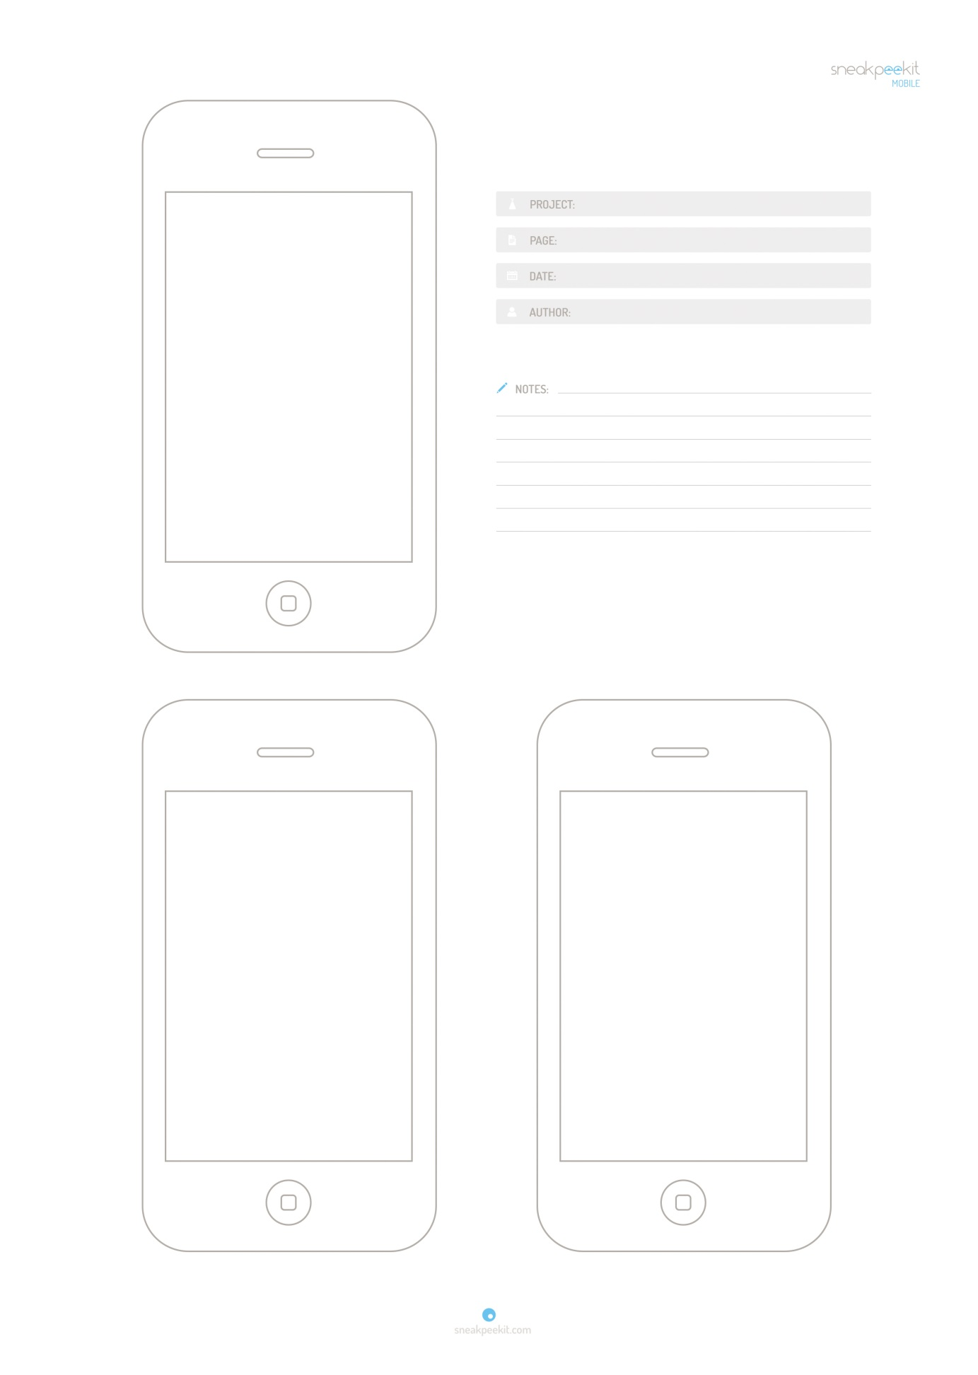

C:\Users\Kevin\Dropbox\sio_webapp\kevin\curent_site\kev\retour.png

Stations > Toutes les stations > Afficher station BELLECOUR